Acceleròmetres de molles
Traduït per Jaume Pont Serra
Un acceleròmetre de molles és un tub transparent de metacrilat que conté una petita massa, connectada a dues molles iguals fixades als extrems del tub. L’acceleròmetre us permet mesurar les forces que actuen sobre la massa. Com que F (Força) / m (massa) = a (acceleració), fent la relació entre la força per la massa feu una mesura aproximada de l`acceleració instantània a que esteu sotmesos.
Podeu comprar l'instrument comercial^{w1} o construir-ne un vosaltres (veure Unterman de 2001, pàgina 54). Agafeu un tub de metacrilat, de 1-1.5 cm de diàmetre i 30-40 cm de llargada (depenent de la les dimensions dels molles). Col·loqueu una petita massa (plom o llautó, ≈ 10 g), i uniu els seus extrems a dues molles iguals. La constant elàstica ha de permetre que les molles s’estirin o s’arronsin de 1-2 cm quan el tub penja verticalment. Fixeu, amb un ganxo, els extrems de les molles als taps de goma que hi ha als extrems del tub. Adjuntar-hi una beta elàstica en un dels taps per poder fixar l’acceleròmetre al canell.
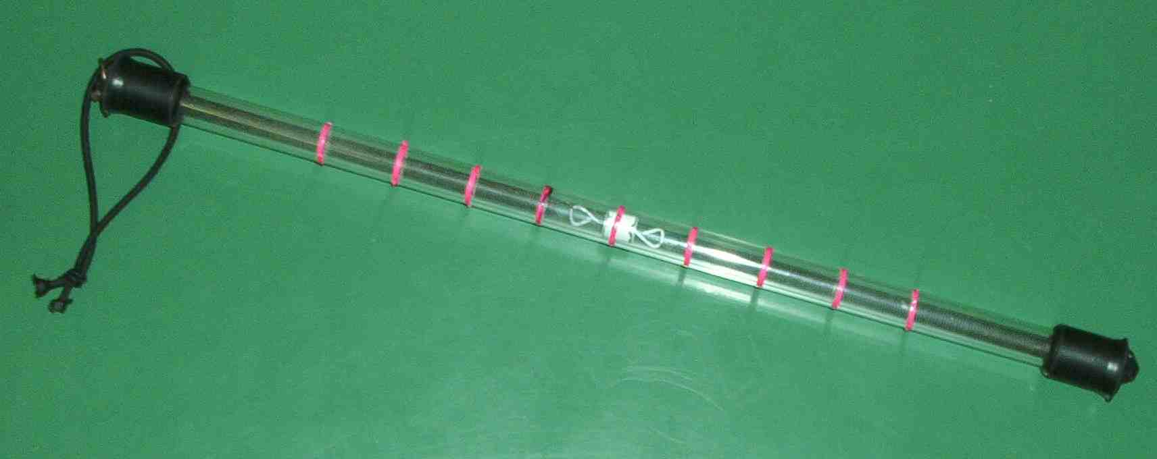
Imatge cortesia de Giovanni Pezzi
L'instrument pot ser calibrat tenint en compte l’acceleració de la gravetat de la Terra (g) com la unitat. Si preneu el tub en posició horitzontal la massa ha d’estar en equilibri al centre. Marquem aquesta posició com a 0 g (l’anell vermell prop de la massa blanca a la imatge de dalt).
Poseu el tub vertical, ara la posició de la massa es correspon amb la posició de
equilibri entre la força de gravetat que actua sobre la massa i la força de la molla de la part superior, que és igual al pes de la massa. Per tant, en equilibri, F/m = 9,8 m/s² o 1g. Un cop més, marqueu aquesta posició amb un anell vermell. Invertiu el tub a la posició simètrica a l’anterior i marqueu l’anell que serà -1g.
Mesureu la distància entre 0g 1g i + / -, i marqueu les posicions equidistants al llarg el tub, el que correspondran a 2 g,-2g, 3 g,-3g, etc.
Podeu utilitzar l'instrument per mesurar l’acceleració en les tres direccions: Posant l’acceleròmetre horitzontalment i perpendicularment a la direcció del moviment, es pot mesurar l’acceleració centrípeta a les corbes; posant-lo horitzontal i paral·lel a la direcció el moviment l’acelebració horitzontal ; posant-lo verticalment mesurareu l’accelebració vertical en un pendent , en el qual podeu experimentar la ingravidesa.

Instruments electrònics portàtils
Els instruments electrònics portàtils són importants per a la recollida de dades temps real, permetent als estudiants mesurar la pressió atmosfèrica i l’acceleració durant el viatge.
Hem construït una caixa que conté un kit de recollida de dades. Conté una interfície Calculator-Based LaboratoryTM (CBL2, de Texas Instruments^{w2}), per recollir dades, connectada a dos sensors, un és baròmetre i l’altre acceleròmetre de baixa gravetat (ambdós de la cas Venier^{w1}), així com a una calculadora gràfica TI (TI83, TI84 o TI89, de Texas Instruments^{w2}) per a l’ anàlisi de les dades.
La direcció en què es mesura l’acceleració depèn de l’orientació de l’acceleròmetre: a la coberta hi ha una fletxa que indica la direcció de l’acceleració que es mesura. Per canviar la direcció de la mesura, simplement gireu l’acceleròmetre tot dins de la caixa.
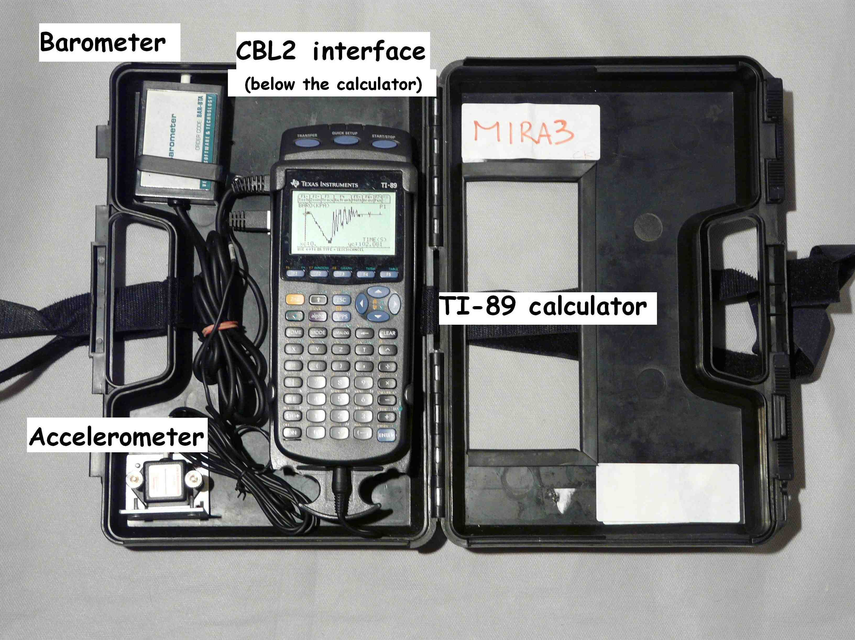
El nostre equip de recol·lecció de dades
Imatge cortesia de Giovanni Pezzi
Els instruments estan col·locats dins de la caixa que era el recipient original de la primera CBLversió, CBL1. S’ha obert un forat rectangular a la tapa per poder veure i utilitzar la calculadora, fins i tot quan la caixa està tancada (veure imatge a sota).
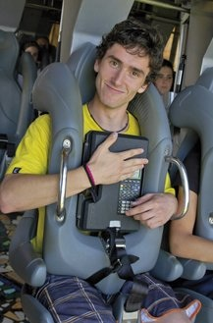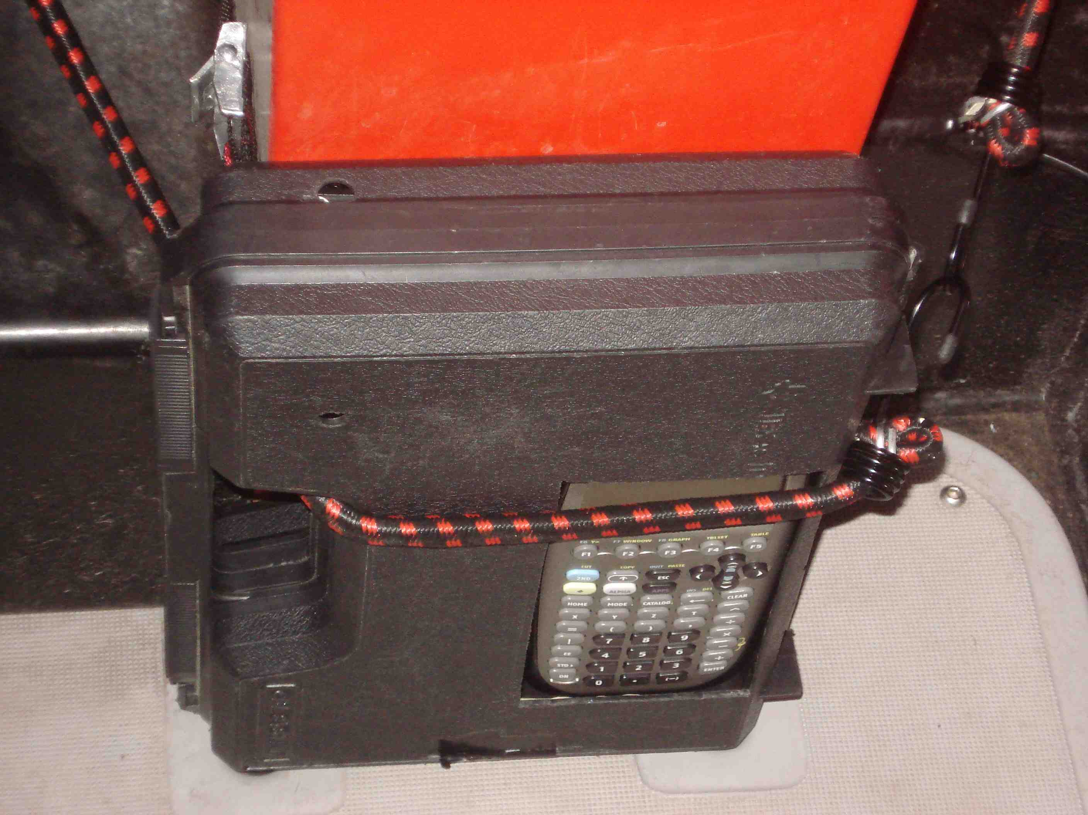
El kit de recollida de dades en dues muntanyes russes diferents, ambdues subjectades amb corretges de Velcro (esquerra) o amb gomes elàstiques (dreta)
Imatges cortesia de Mirabilandia (esquerra) i per cortesia de Giovanni Pezzi (dreta)
Una vegada que el viatge s’ha acabat, observeu i analitzeu les gràfiques dels valors registrats. Les gràfiques permeten vincular els efectes que heu experimentat en el cos amb les mesures fetes. A més a més, mitjançant l’observació de les gràfiques és possible comprendre millor l’estructura de la muntanya russa i com funciona.
Del baròmetre s’obté la gràfica de la pressió en el temps, que es converteix, amb una gràfica de l’alçada en el temps: cada 0,1 kPa de canvi de pressió es correspon al voltant de 8 m de desnivell. Per a una descripció més precisa de la relació entre
pressió i l’alçada, consulteu el lloc web del departament de química de l’atmosfera de l’ Institut Max Planck de Química a Mainz, Alemanya^{w3}.
Els estudiants se’ls anima a observar les gràfiques d’acceleració per identificar on hi ha les forces més grans al llarg de la pista i recordar els efectes que van sentir en els seus cossos.

La pressió atmosfèrica (blau) i l’alçada (en vermell) en el temps dalt de la muntanya russa Niagara, a Mirabilandia
Imatge cortesia de Mirabilandia

Acceleració longitudinal en el temps dalt de la muntanya russa Ispeed, a Mirabilandia
Imatge cortesia de Mirabilandia

Acceleració vertical (blau) i l’alçada (en vermell) amb el temps dalt de la muntanya russa Katun, a Mirabilandia
Imatge cortesia de Mirabilandia
Després els estudiants analitzen les gràfiques amb més detall per identificar les diferents seccions de la muntanya russa (baixades, llaços), i relacionar-los amb les sensacions que van experimentar (on se sentien més lleugers o més pesants durant el viatge).

Mesura de l’alçada d’una torre de caiguda o roda de la fortuna
Podeu mesurar l’alçada de la torre fent servir diversos mètodes:
a) A una distància coneguda de la base de la torre / roda de la fortuna i mentre manteniu l’instrument a una alçada coneguda, utilitzeu un sextant o un transportador d'angles per determinar l'angle entreel sòl i la part superior de la torre. Usant la trigonometria, es pot calcular l'alçada de la torre com h = d * tang α + p, on h: alçada de la torre; d: distància entre el observador i el peu de la torre; tang: tangent, α: l’angle mesurat, p: alçada de l'instrument de mesura.

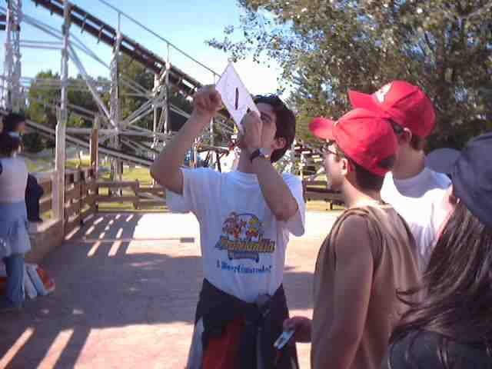
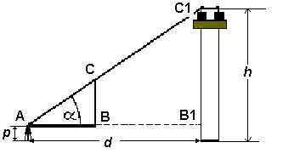
L'alçada d'una torre de caiguda es pot determinar mitjançant un transportador
Imatges cortesia de Giovanni Pezzi (a dalt) i Foschi Mirabilandia / Alessandro (a sota)
b) Una altra manera de calcular l’alçada de la torre / roda de la fortuna geomètricament. A partir de la semblança dels triangles AB₁C₁ i ABC (veure figura de sota), es dedueix la proporcionalitat dels seus costats de manera que C₁B₁ = (AB₁ × CB) ÷ AB. La mesura de la longitud dels costats AB i CB, permet calcular h = C₁B₁ + p, on h: alçada de l’instrument de mesura; p: alçada a la qual es porta a terme l’istrument

Experiment del pèndol de Foucault en uns cavallets
Foucault va fer el seu experiment a París el 1851 per demostrar la rotació de la Terra: el pla d’oscil·lació del pèndol sembla girar, completant un cicle d'aproximadament 30 hores. De fet, és la Terra sota el pèndol que està girant. Si poguéssim observar el seu moviment a partir d'un marc de referència de la Terra, podem veure que el pla d’oscil·lació del pèndol no gira.
En uns cavallets, no només és possible realitzar una experiència similar en uns 30 segons (el temps que dura un viatge en els caballets de Mirabilandia), sinó que també es pot observar des d’un altre sistema de referència fora dels cavallets.
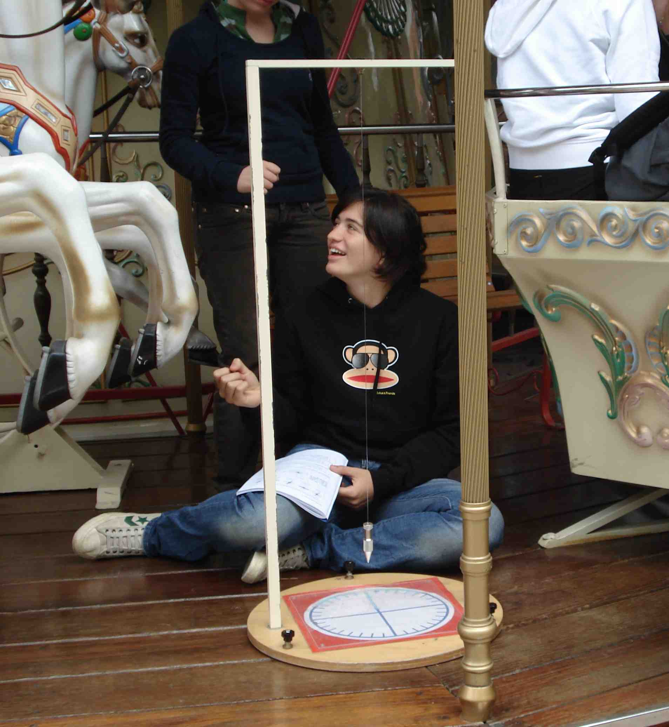
Imatge cortesia de Giovanni Pezzi
Deixeu pendular el pèndol a dalt d’uns cavallets que giren- el pla de la seva oscil·lació sembla que gira. Un estudiant a dalt dels cavallets, a prop del pèndol, observarà els moviments de balanceig, i cada quart de volta, registrarà la direcció del pla d’oscil·lació del pèndol. Després d’una volta completa, el dibuix s’assemblarà a això:
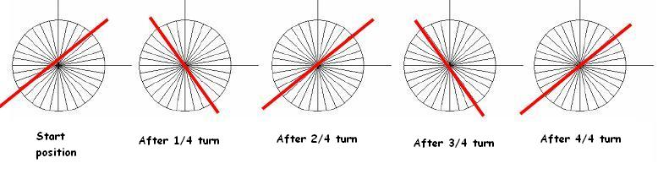
Imatge cortesia de Mirabilandia / Alessandro Foschi
Al mateix temps, quatre estudiants (1-4) estan disposats al voltant de la plataforma dels cavallets, cada 90º:
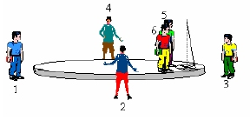
Imatge cortesia de Mirabilandia / Alessandro Foschi
Quan un estudiant veu el pèndol passa per davant observarà amb precisió la direcció del pla d’oscil·lació, i ho registra (només una vegada). S’obté el següent resultat:
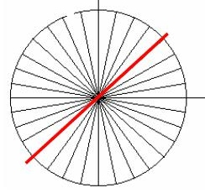
Imatge cortesia de Mirabilandia / Alessandro Foschi
Quan s’aturen els cavallets, els quatre alumnes situats al voltant dels cavallets han d'anar a una taula posar els seus esbossos en angle de 90°, tal com estaven situats en els cavallets:
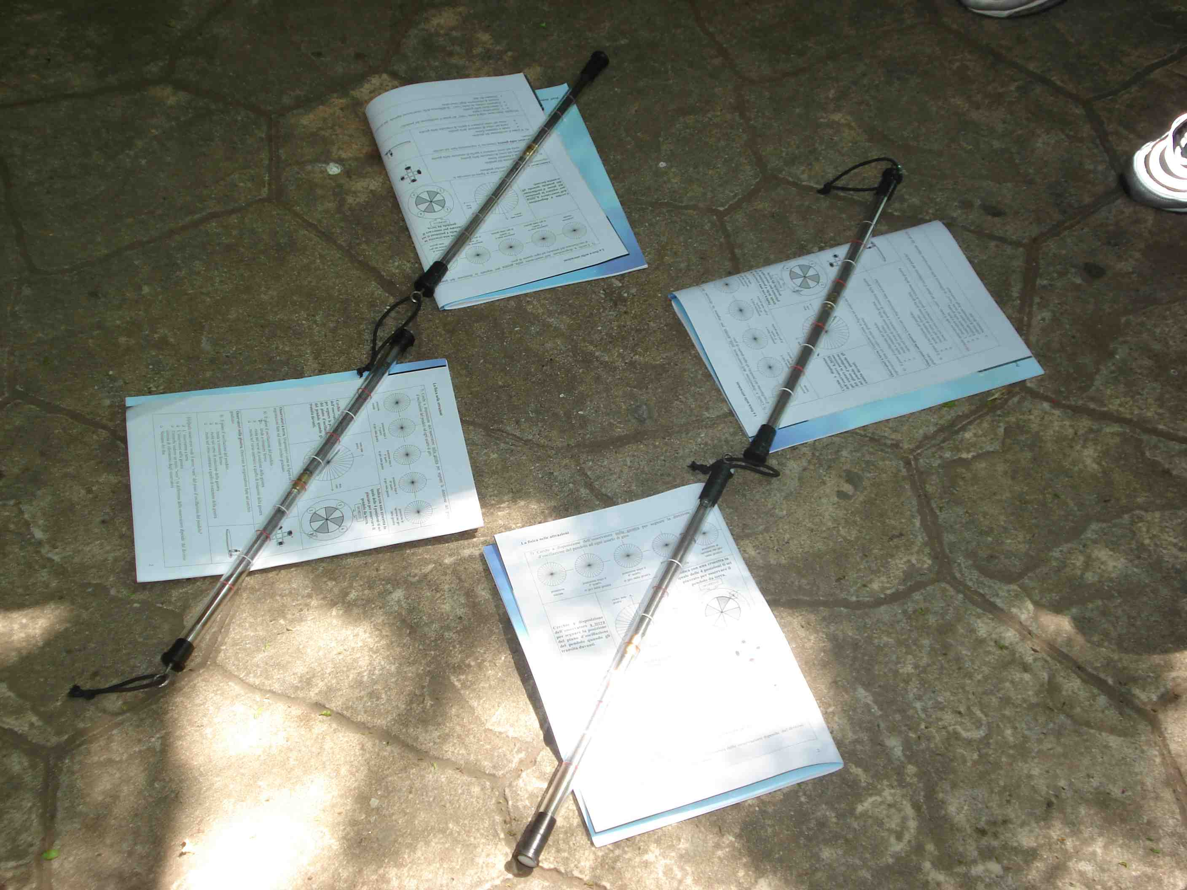
Els llibres indiquen la direcció de la observació de cada alumne, els acceleròmetres (barres) indiquen el pla d’oscil·lació del pèndol
Imatge cortesia de Giovanni Pezzi
Ara es pot veure que la direcció del pla d'oscil·lació no es va modificar durant la rotació dels cavallets.
Per a un observador a dalt dels cavallets el pla d’oscil·lació del pèndol sembla girar, com ho fa per a un observador de l’experiment del pèndol original de Foucault al Panteó de París, França, que està "a dalt" de la Terra en rotació. L’observació d'oscil·lació del pèndol des de l’exterior dels cavallets és com si s’observés l’experiment de Foucault, des d'un punt fora de la Terra.

Demostrant l’efecte Coriolis en els cavallets
Per demostrar l’efecte Coriolis es necessita construir una petita font: poseu un cilindre transparent en una caixa de fusta, munteu-hi una aixeta a la part inferior, i omplir el cilindre amb aigua.
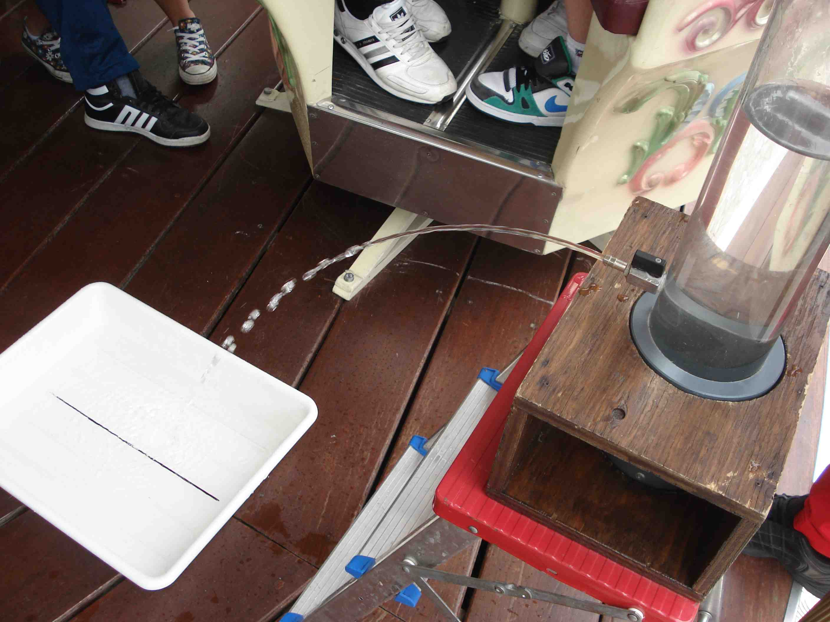
Imatge cortesia de Giovanni Pezzi
En els cavallets, poseu la font sobre una escaleta i una safata, al davant, que té una línia recta traçada a través del seu fons. Poseu-ho de manera que el raig d’aigua es dirigeix cap centre dels cavallets, és a dir, radialment. Assegureu-vos que en obrir l’aixeta, l’aigua arribarà a la línia de la safata.
Quan els cavallets estan aturats la direcció del raig d’aigua és al llarg d’un radi de la palangana. Quan es mouen, l’aigua comença a corbar en una direcció lateral:
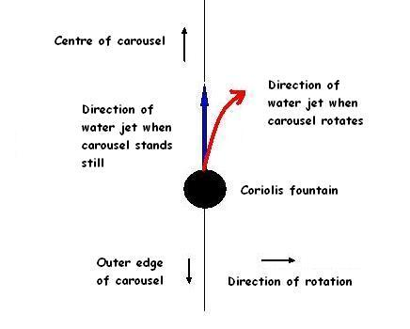
Imatge cortesia de Mirabilandia / Alessandro Foschi
Un conjunt d’experiments semblants es va presentar a La Ciència a Escena 2005, sobre una petita plataforma de rotació^{w4}.

Recursos a la xarxa
w1 – Als EUA les empreses Vernier i Pasco ofereixen instruments específics de mesura per al seu ús en parcs d’atraccions, que vénen amb un conjunt complet d’instruccions i activitats. veure:
www.vernier.com/cmat/datapark.html
www.pasco.com/physhigh/amusement-park-physics
w2 – Texas Instruments ofereix calculadores i les interfícies adequades per connectar-hi els instruments de mesura utilitzats en les muntanyes russes i torres de caiguda. Veure: http://education.ti.com/educationportal/sites/US/productDetail/us_cbl_2.html
w3 – Per saber sobre la relació entre la pressió atmosfèrica i l'alçada, consulteu el lloc web del departament de química de l'atmosfera de la Max-Planck de Química a Mainz, Alemanya (www.atmosphere.mpg.de) o utilitzeu l'enllaç directe: http://tinyurl.com/pressure-altitude
w4 – Per més informació sobre els experiments en una petita plataforma giratòria veure un vídeo d'ells (en italià), veure: www.rcs.mi.cnr.it/scuola2.html

Referències
Unterman NA (2001) Amusement Park Physics: A Teacher’s Guide. Portland, ME, USA: J Weston Walch. ISBN: 9780825142642

